新龙中三班

2025年4月30日 星期四 多云

▲今日出勤

应到24人，实到21人，希望3位小朋友能早日来园参加活动！

▲户外活动

今天户外孩子们玩了滑滑梯可真开心啊！快来看看我们的精彩瞬间吧！

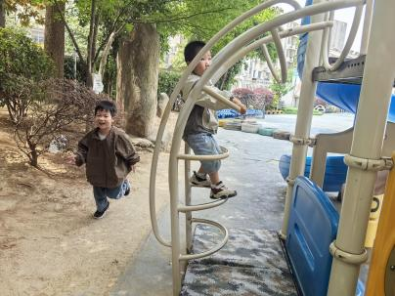 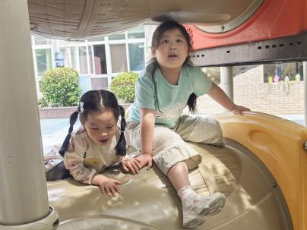 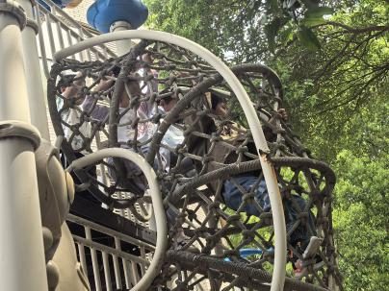

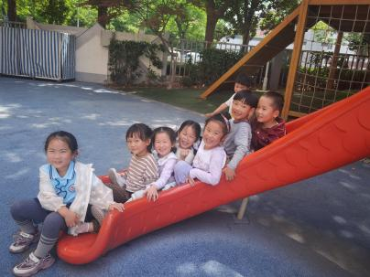 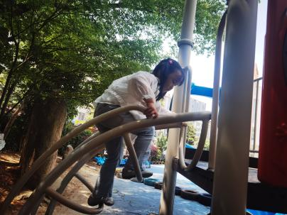

▲美术活动：手指点画

手指点画就是幼儿用手指蘸上颜料在纸上作画。本次活动创设“格列佛巨人”的操作环境，在故事的情景中提升创作兴趣，引导孩子用手指印画的方法，在指纹图案上添加简略的线条来表现各种人物的动态，并体验到不同的绘画方式带来的乐趣。鼓励幼儿大胆表现自己的想象，幻想小人国的有趣情景。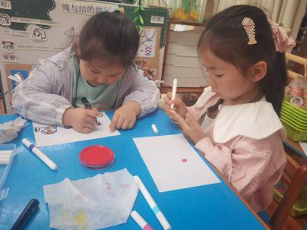 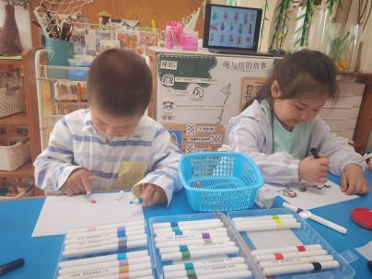 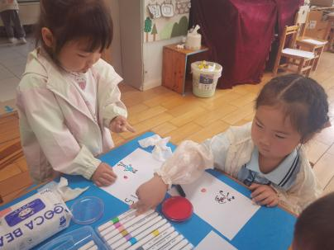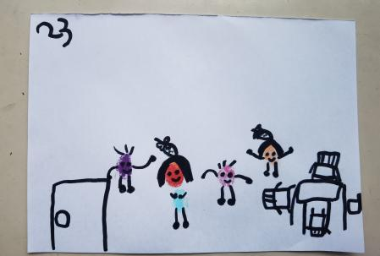 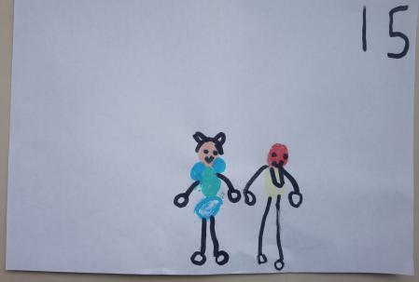 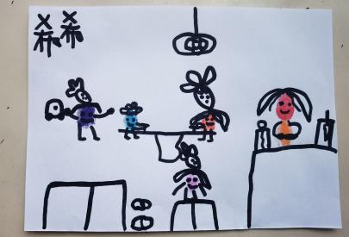

▲家园合作

今天下午没有延时班，请大家转告接送人员3点42来接孩子喔，明天起我们将迎来五一小长假。

放假时间：5月1日（周四）至5月5日（周一），共5天。

返园时间： 5月6日（周二）正常上课。

温馨提示：

1️⃣ 今天下午我们开展了放假前的安全教育，假期出行注意安全，避免前往人多拥挤场所，谨防走失。

2️⃣ 保持规律作息，避免暴饮暴食，预防季节性传染病。 多吃健康瓜果蔬菜，适当补充牛奶等蛋白质食物，增强免疫力

祝大家度过一个愉快、安全的假期！

3️⃣本周调查表《家人的手》请家长辅助幼儿用图文结合的方式记录下来，上学的时候带来分享哈！